内蒙古中医医院HIS项目院内工作人员导诊手册
———全院员工都是一名称职的导诊员

我院定于2014年11月6日启用厦门智业HIS系统，该系统特色门诊流程以“自主自助服务”为导向，倡导患者自主自助就医，最大限度发挥患者自主服务意识，采取触摸一体机自助取号（取就诊排队号）、自助查询机（自助查询余额、费用、医院诊疗费用等），自助机放置在门诊大厅两旁。智业HIS系统从就医流程优化上解决服务窗口拥堵、人员吵杂，就诊秩序紊乱等问题，具体门诊就诊流程详见以下描述：
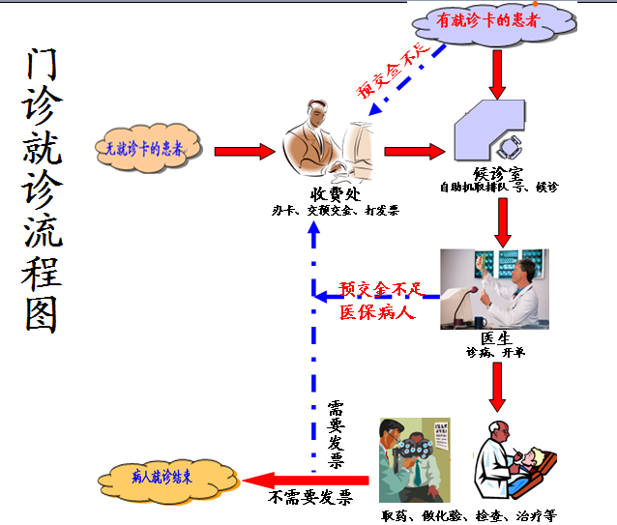

一、 门诊就诊流程
（1）就医流程
- 持有本院就诊卡的患者：
1、如卡内余额足够挂号，则指导患者直接到就近的“自助取号处”，自主选择科室或医生，取得排队票号后，到对应诊室外候诊，当门诊诊室门上显示屏显示对应号码的同时语音呼叫该号码，患者方可进入诊室就诊；
2、如就诊卡内余额不足时，指导患者先到收费处交足预交金后，再到“自助取号处”取号。
- 无就诊卡的患者：导患者先到收费处办理就诊卡交足预交金，然后到就近“自助取号处”，自主选择科室或医生取得排队号，然后到就诊室外候诊，当诊室门上显示屏显示对应号码且语音呼叫该号码时，患者进入诊室就诊。
- 医保病人：医保病人分两种情况：第一种，愿意往本院就诊卡交预交金，则医保病人到本院就诊时与自费病人流程一致。但病人就诊结束时，必须到收费处做医保结算，用医保卡的钱支付本次就诊费用，并退回本次缴交的预交金。第二种情况：医保病人不愿意往就诊卡充预交金，那么医保病人就诊流程比自费病人多一步就诊流程，即：从医生站开完单子后，必须到收费处用医保卡进行交费后，在到各个执行科室去做治疗、检查等操作。
导诊要点：先询问患者是否持有本院就诊卡，如有则可让患者出示就诊卡以防交流有误，其次询问患者或查看卡内余额（判断是否有足够的余额），确定后方可按以上流程进行导诊。
（2）取药流程
就诊结束前，有开具处方药时。医生可在“建议补交”页面查看患者余额是否足够进行指引，若病人已到大厅，则导诊员在大厅自助机查询余额后进行导诊。
    - 如果病人余额不够，提示患者去收费处交足预交金，再到药房取药。
    - 如果病人余额足够，则提示患者直接到药房取药；
注：“建议补交”页面在我们医生工作站诊病界面右下方可查看病人建议补交金额，如无内容则不需要补交，如以红色字体显示金额数字则表示病人需要补交金额。
导诊要点：就诊结束后，有开具处方药时。先查看患者余额是否足够，给予患者相应提示，能使患者少跑弯路，提高患者在院内的就诊速度，提高我院的服务质量。
（3）检验流程：本次医院信息管理系统，门诊、住院全部启用电子申请单。
1、就诊结束后，有开具门诊检验项目时，先在“建议补交”页面查看患者余额是否足 够。如不够，提示患者去收费处交足预交金，交足预交金之后直接到检验科采血处采血；
- 如足够，直接到检验科采血处采血；
如是医保患者，提示患者去收费处进行结算后，直接到检验科采血处采血；
（4）B超、放射等医技流程：
本次HIS系统，门诊、住院全部启用电子申请单。
1、就诊结束后，有开具检查项目时，医生先在“建议补交”页面查看患者余额是否足够。如不够，指引患者先到收费处交足预交金后，按检查申请单提示到相应的科室做检查；
2、如足够，提示患者执就诊卡直接到相应的科室做检查；
3、如是医保患者，提示患者去收费处进行结算，按指引单再到相应的科室做检查。
（5）科室治疗流程
    - 有开具本科室执行治疗时，医生先在“执行确认”界面扣费再进行治疗。如患者预交金不足扣费时，先提示患者到收费处交足预交金后再到科室扣费；
    - 如是医保患者，提示患者先去收费处进行结算，再到科室进行执行治疗。
（6）输液注射流程
- 患者取好药到输液室进行输液注射治疗，先帮患者在医技系统做“扣费执行”操作，将注射费扣下，再打印输液注射单，按输液注射单配置药品，帮患者进行输液或注射；
- 如患者费用不足扣治疗费用，提示患者到收费处交足预交金，再到输液室进行治疗；
- 如是医保患者，余额不足扣费时，提示先到收费处进行结算，再到输液室进行治疗；如是医保患者，余额足够扣费时，可直接进行扣费，治疗后再让病人到收费处打印发票。
（7）皮试流程
- 有开具皮试药品时，患者只能先在药房取得皮试剂，到输液室进行皮试治疗并登记皮试结果，当皮试通过时提示患者到药房取药，再进行输液注射治疗；如果皮试不通过，原先医生下的皮试药品的处方系统将自动作废，医务人员提示病人皮试不通过。
二、门诊退药流程：（仅限当天）
申请科室（医生站）开退药单------药房退药退费
（1）先询问患者是否打过发票。
- 患者已过发票，申请科室提示患者到收费处取消发票，取消发票后回到申请科室退药开单，患者到药房确认退药退费，药房退药的同时将费用退还到病人卡上；
- 患者未打过发票，申请科室退药开单，患者到药房确认退药退费，药房退药的同时将费用退还到病人卡上。
- 导诊要点：首先询问患者是否打印过发票，打过发票的需要先取消发票。
三、门诊退费流程：（仅限当天）
申请科室医生在纸质申请单签字-----执行科室开单-----收费处退费
（1）先询问患者是否打过发票。
- 患者已打过发票，申请科室提示患者到收费处取消发票，取消发票后回到申请科室，由申请科室的医生签字，操作完提示患者到执行科室（扣费科室）去开单，最后到收费处进行退费；如果申请科室同时又是执行科室，那有申请科室直接开单即可，最后到收费处进行退费。
- 患者未打过发票，由申请科室的医生签字，操作完提示患者到执行科室（扣费科室）去开单，最后到收费处进行退费；如果申请科室同时又是执行科室，那有申请科室直接开单即可，最后到收费处进行退费。
- 导诊要点：首先询问患者是否的打印过发票，打过发票的需要先取消发票。
四、收费处导诊
患者注册、交足预交金后，提示患者去就近的“自助取号处”取排队号，如果不取号不能到医生处就诊。
五、导诊员导诊流程
1、如果患者在“服务台”或“自助取号处”，导诊人员请主动询问患者是否要找医生就诊。如果需要，再询问患者是否有卡，是否在收费处注册、交足预交金。
  - 未持有本院就诊卡：提示到收费处办卡或注册、交足预交金，再回到“自助取号处”取号，提示患者到指定诊室门口排队等候。
  - 持有本院就诊卡：没有足够预交金，提示到收费处交足预交金，再回到“自助取号处”取号，提示患者到指定诊室门口排队等候；如果预交金足够，可直接到到“自助取号处”取号，再提示患者到指定诊室门口排队等候。
导诊要点：
1、导诊需要热情主动向前的对患者进行引导；
2、对在收费处注册、交足预交金的患者，正确引导病人取就诊排队号。在自助机上指引病人根据提示正确操作，或帮助患者取排队号
3、引导患者到指定的诊室前等候，提示患者留意窗口上LED显示屏或听语音呼叫提示，按提示的信息有序的进入诊室。
六、分诊排队导诊注意事项：
1、门诊大楼1楼启用分诊排队的诊室：儿科专家门诊、乳腺外科专家门诊、内分泌不孕不育门诊（共1块屏）。B超室（综合B超、产科B超各1块屏），妇科门诊、宫颈门诊、更年期保健门诊、妇科专家门诊（一块屏），产前诊断遗传咨询、产前筛查门诊（共1块屏）
2、门诊大楼1楼不启用分诊排队的科室：放射科、检验科、男性不孕不育门诊
注：1、启用分诊排队的科室，需要有相关的工作人员在系统上做好做排班管理，否则病人自助机上将无法取到就诊排队号/
2、不启用分诊排队的科室病人不需要取分诊排队号，直接到科室找医生进行挂号就诊。

